Lotte en gigot à la provençale
Lotte · 6 personnes
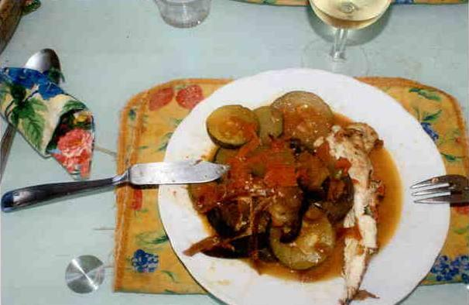

Ingrédients
- 1 queue de lotte (1,5 kg)
- 1 poivron rouge
- 1 poivron vert
- 2 courgettes
- 2 aubergines
- 3 tomates
- 2 oignons
- 3 gousses d'ail
- 15 cl de vin blanc sec
- 5 cl d'huile d'olive
- Quelques brins de sarriette, thym, romarin
- Sel, poivre

Préparation
1. Peler et épépiner les tomates. Couper les courgettes et les poivrons en gros tronçons, les aubergines en rondelles (sans les peler), les tomates en quartiers et les oignons en lamelles.
2. Faire chauffer l'huile dans une cocotte et y faire revenir les oignons et les poivrons. Lorsqu'ils sont bien dorés, ajouter les aubergines et les courgettes. Les faire revenir à leur tour (5 à 10 minutes), puis ajouter les tomates et 1 gousse d'ail écrasée. Saler, poivrer, laisser cuire à couvert et sur feu doux 15 min.
3. Couper une gousse d'ail en petits morceaux et en piquer la queue de lotte, comme s'il s'agissait d'un gigot.
4. Transvaser les légumes dans un grand plat à four. Poser le gigot de lotte par-dessus. Ajouter le vin blanc, les brins de sarriette, de thym et du romarin. Faire cuire à four chaud (180°) 35 à 40 min en arrosant fréquemment avec le jus de cuisson.

